Projeto - Lacrei Saúde
URL: | https://paciente-staging.lacreisaude.com.br/
DATA: | 07/11/2025
HORA: | 09:17
QA Responsável | Yasmim Ferreira

- Cenário 1 – Cenário: Login após cadastro (mobile)
CT 1 – E-mail e senha válidos.
Dado de Entrada | Resultado Esperado
Step 1- Acessar o sistema  Step 2 - Adicionar e-mail válido cadastrado (yasmimpfc@gmail.com)  Step 3 - Adicionar senha válida (js7:ZHSKa+)  Step 4 - Clicar no botão ACESSAR | O sistema autentica o usuário e redireciona para o painel principal.
Status | Falha
Issue 1 – O sistema não apresenta mensagem de erro clara, e o usuário permanece na tela de login.
Issue 2 – Após clicar no botão login aparece a mensagem “ por favor, verifique seu e-mail antes de realizar essa operação”.
- Alto impacto funcional: o bug impede o acesso total à plataforma após cadastro, bloqueando novos usuários de utilizarem o sistema.
- Compromete a principal funcionalidade do produto (cadastro + login).
- Gera experiência negativa e possível perda de usuários.
- Alta (P1) — Deve ser corrigido com urgência, pois afeta o fluxo principal e impede uso do sistema por novos usuários.

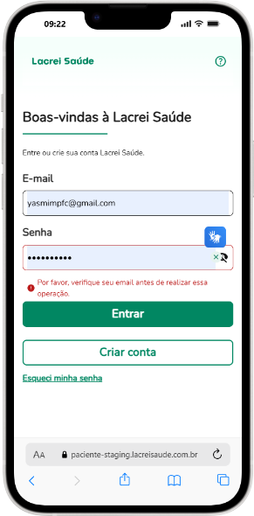
Cenário 2 : Solicitar redefinição de senha com e-mail válido (mobile)

Dado de Entrada | Resultado Esperado
Step 1- Acessar o sistema  Step 2 – Clicar em “esqueci minha senha” (yasmimpfc@gmail.com)  Step 3 – Digitar email cadastrado email - (yasmimpfc@gmail.com)  Step 4 - Clicar no botão “Enviar Link” | O link de recuperação é enviado para redefinição de senha.
Status | Falha
Issue 1 – Sistema não enviou o link de recuperação ao email cadastrado.
Issue 2 – Mesmo clicando em reenviar, não foi enviado o email para redefinição de senha.
- Impacto alto (crítico para o usuário final): impede que usuários que esqueceram a senha recuperem o acesso.
- Compromete o fluxo de autenticação e segurança da conta.
- Pode gerar suporte manual recorrente e insatisfação de novos usuários.
- Alta (P1) — o bug afeta um fluxo essencial de acesso (login/recuperação).
Deve ser tratado com urgência, pois bloqueia o uso normal da aplicação por usuários legítimos.

